Генерация кода

Yii2 обеспечивает мощный модуль Gii для генерации моделей, контроллеров и представлений, которые вы можете легко изменять и настраивать. Это действительно полезный инструмент для быстрого развития.

В этом разделе мы рассмотрим, как использовать Gii и генерировать код. Например, у вас есть база данных с одной таблицей film, и вы хотели бы создать приложение с операциями CRUD для этой таблицы. Это просто.

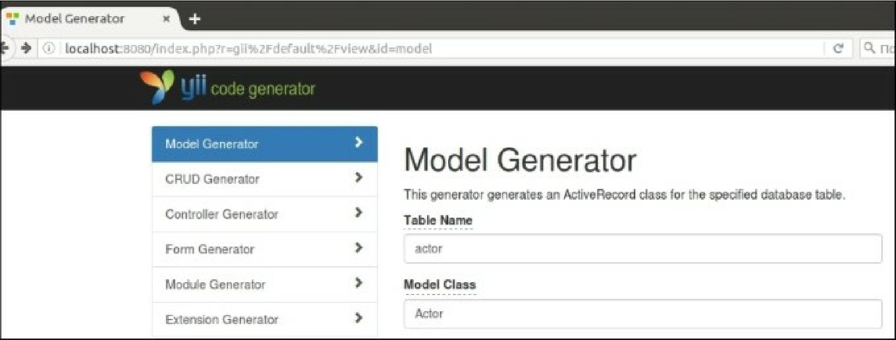

Подготовка

1. Создайте новое приложение с помощью composer, как описано в официальном руководстве по <http://www.yiiframework.com/doc-2.0/guide-start-installation.html>. (от переводчика по русски <http://yiiframework.domain-na.me/doc/guide/2.0/ru/start-installation> )
2. Скачать база данных "sakila" c [http://dev.mysql.com/doc/indey-other.html](http://dev.mysql.com/doc/index-other.html).
3. Выполните загрузку SQL: сначала схема, затем данные.
4. Настройте подключение к базе данных в config/main.php для использования базы данных Sakila.
5. 5. Запустите веб-сервер с помощью./yii serve. (от переводчика: или другим способом)

Как это сделать...

1. Перейдите по адресу http: //localhost :8080/index. php?r=gii и выберите Model Generator.
2. Заполните Table Name как actor и Model Class как Actor и нажмите кнопку Generate внизу страницы
3. Вернуться к главному меню GII, нажав на логотип в заголовке и выбрав CRUD Generator.
4. Заполнит поле Model Class как app\models\Actor и Controller Class как app\controllers\ActorController.